О предстоящем 28 февраля 2013 г. заседании СНО

Для всех членов СНО кафедры акушерства и гинекологии!

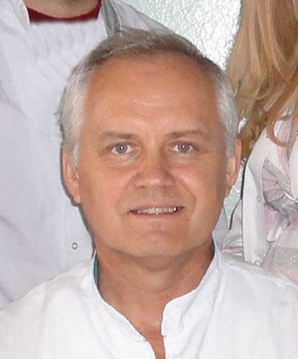
28 февраля 2013 года в 17:00 состоится тематическое заседание кружка. Тема заседания «Проблема преждевременных родов». Вести заседание будет к.м.н., ассистент кафедры Мирошников Анатолий Евгеньевич.

Будут представлены и обсуждены действующие клинические протоколы ведения преждевременных родов. Обзорные сообщения подготовлены студентками Шпирко В. (IV леч.), Даниелян Л. (IV пед.) и Мейтарджан А. (VI леч.).
Заседание СНО будет проходить в аудитории МУЗ «Клинический роддом №2» (Центральный роддом). Начало в 17:00. При себе иметь сменную обувь, халат.

Руководитель СНО к.м.н., асс. кафедры А.Е. Мирошников

